TERMIN: 25. 05. – 29. 05.

TEMAT - ,, Kocham Cię Mamusiu z całego serca”.

Zagadnienia:
- Pogłębianie i wyrabianie szacunku do rodziców i osób starszych.
- Rozwijanie zaradności i samodzielności.
- Kształtowanie poczucia estetyki, wdrażanie do zachowania zasad kultury życia codziennego oraz zasad bezinteresownej miłości do rodziców.

Dzień Matki to święto na cześć wszystkich matek obchodzone w wielu krajach świata. Jego współczesna forma zapoczątkowana została w Stanach Zjednoczonych na początku XX wieku, gdzie obchodzone jest w drugą niedzielę maja. W Polsce święto to, wypadające 26 maja, obchodzono pierwszy raz w 1914 roku w Krakowie.

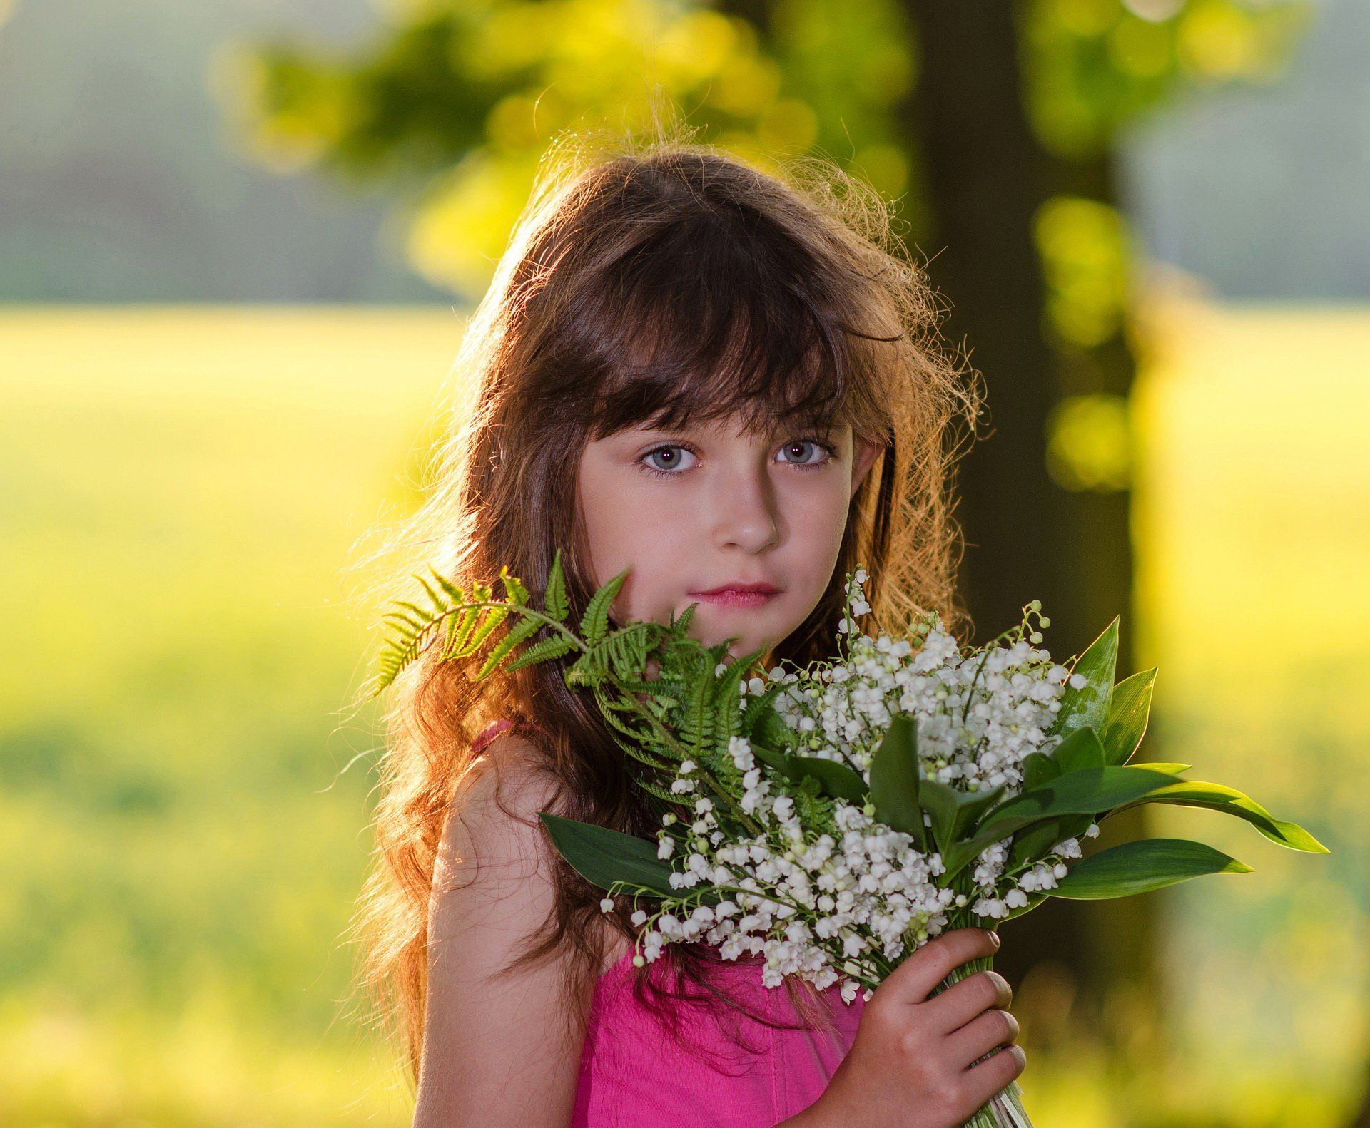

Zachęcam do przeczytania wiersza W. Ścisłowksiego „Bukiecik dla mamy”

Dziś dla ciebie mamo
Świeci słońce złote
Dla ciebie na oknie
Usiadł barwny motyl
Dziś dla ciebie mamo
Płyną białe chmurki
A wiatr je układa
W świąteczne laurki
Dziś dla ciebie mamo
Śpiewa ptak na klonie
I dla ciebie kwiaty
Pachną też w wazonie
Dzisiaj droga mamo
Masz twarz uśmiechniętą –
Niechaj przez rok cały
Trwa to twoje święto

A oto wiersz, którym możecie wyrazić uczucia do swojej mamy!
Moja mama jest jak wiosna,
taka piękna i radosna.
Kocha mnie ja o tym wiem
i ja mamo kocham Cię.
Dam Ci gwiazdy, słońce, niebo,
dam Ci kwiatów bukiet wielki.
Potem uśmiech, wielki całus,
nawet oddam Ci cukierki.
Moja mama jest szczęśliwa,
kiedy jestem taki grzeczny.
Wtedy palcem nie kiwa,
nawet palcem tym serdecznym.
Dziś Dzień Matki, więc dla Ciebie,
zrobię wszystko o czym marzysz.
Tylko troszkę mi pomożesz,
przecież jestem jeszcze mały.
Dziś posprzątam pokój cały,
by widziała mama moja,
Ze choć jestem wodzem Indian,
sprzątam jak przystało na kowboja.

Wszystkie dzieci lubią spędzać czas ze swoimi rodzicami – gdy mama i tato zabiorą na spacer, do parku, do kina.
Opowiedz swojej Mamie, jak ważne dla Ciebie są Jej obecność i wspólnie spędzone chwile.

26 maj się zbliża! Na pewno pamiętacie o swoich Mamach i przygotowujecie laurki.

Oto kilka propozycji, które możecie wykorzystać.

1.Laurka dla mamy z makaronu.
Każda mama ma w kuchennej szafce makaron, prawda? Warto wykorzystać go, pokolorować farbami lub lakierami do paznokci i przyklejać mocnym klejem do kartek. Tak zrobiona laurka z makaronu kokardki wygląda bardzo imponująco. Nie musi to być kartka z makaronu kokardki - w sklepach są przecież też świderki, muszelki czy pióra.
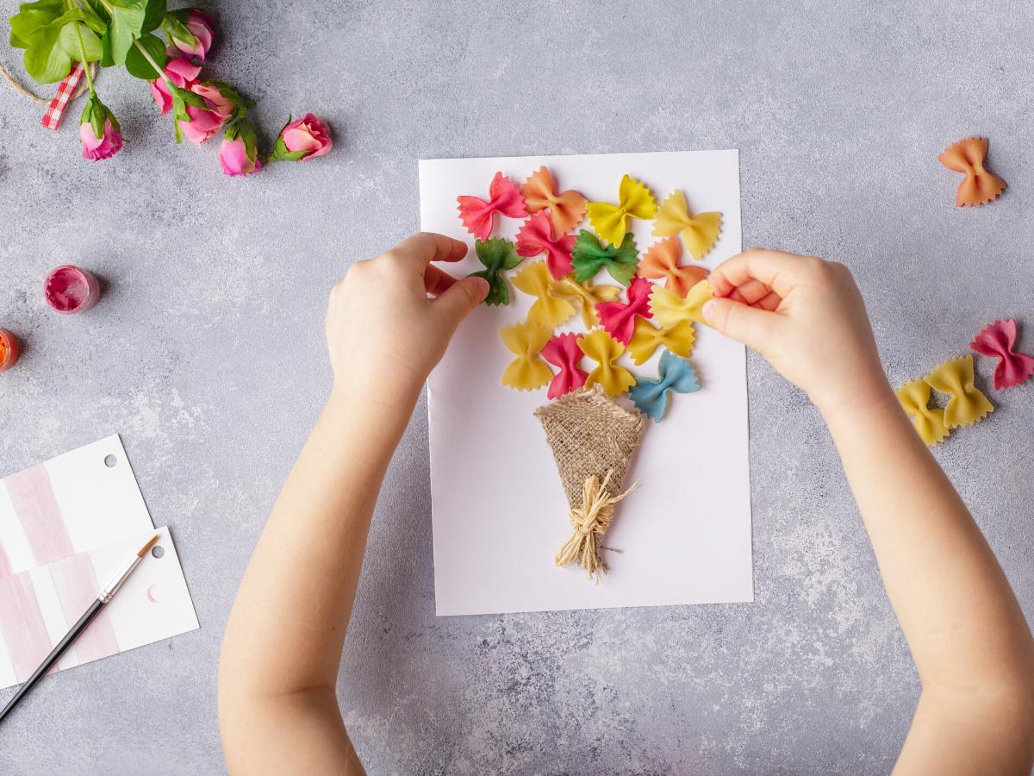

2.Laurka z rolki po papierze toaletowym.
Rolka po papierze toaletowym to wdzięczna baza do tworzenia upominków, zabawek czy właśnie laurki dla mamy. Kształt walca pozwala na stworzenie z rolek wesołych postaci - weź marker w dłoń, a z kolorowego papieru wytnij włosy, spódnicę czy bluzkę. Czy to podobizna mamy? Może tak być!
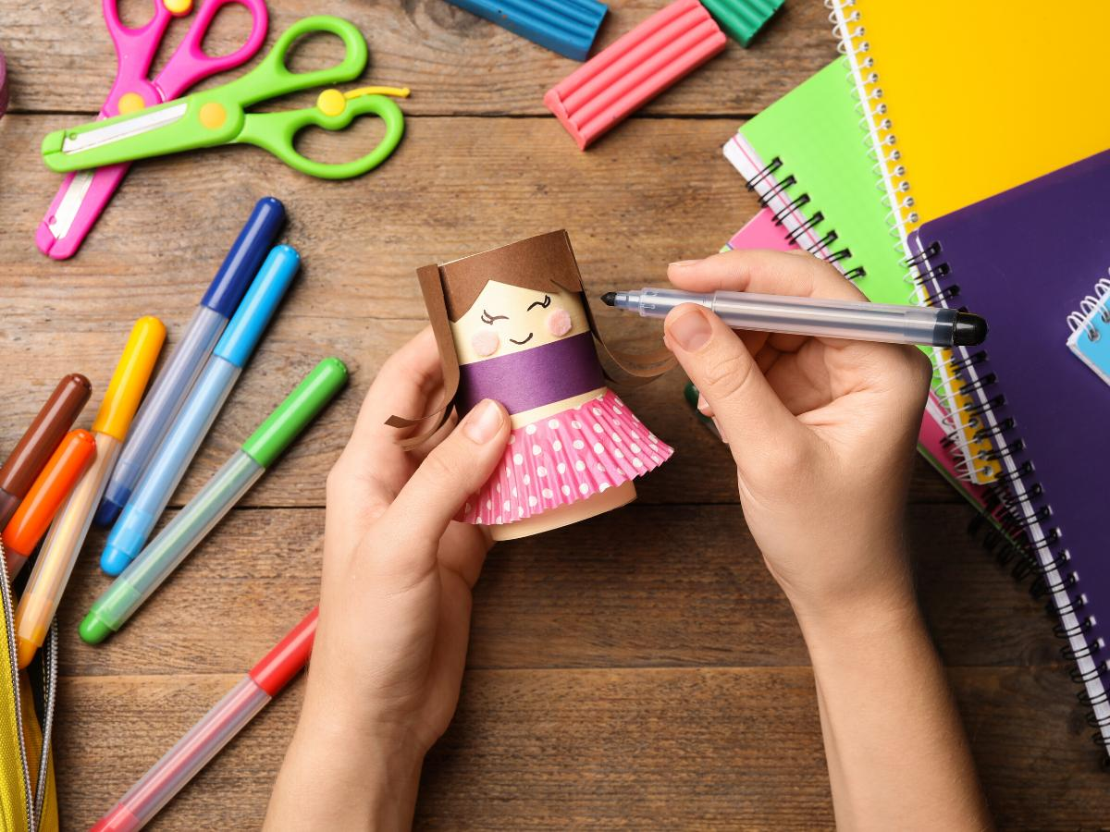

3.Laurka z kwiatów z papieru.
Wydaje się proste, ale wymaga precyzji: kluczem jest wycięcie małych kółek jako środków kwiatów oraz równych płatków. Równie dobrze taką kwiatową laurkę możecie narysować. Poza tym... czemu miałyby to być tylko kwiaty? Moja propozycja to tylko sugestia, ale warto pokusić się o narysowanie np. zwierzątek, serduszek, uśmiechów i gwiazdek. Liczy się tutaj Wasz pomysł !
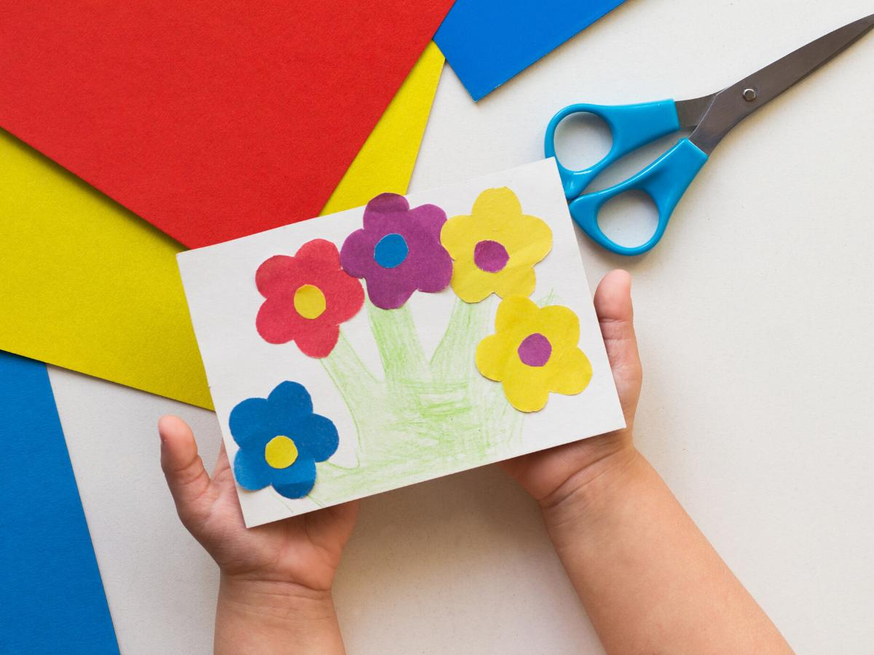

4.Kartka dla mamy na Dzień Matki 3D
W przypadku tej laurki dla mamy wymagana jest większa wprawa i cierpliwość. Z kawałków papieru należy tworzyć ruloniki, tzw. tutki, i sklejać, następnie mocując je obok siebie. Zwykły klej do papieru może nie wystarczyć i przyda się mocniejszy - warto poprosić o pomoc w robieniu tak wdzięcznej laurki 3D dla mamy tatę lub starsze rodzeństwo.
Może jest bardziej pracochłonna, ale końcowy efekt na pewno zachwyci każdą mamę. Zobaczcie sami. Polecam !
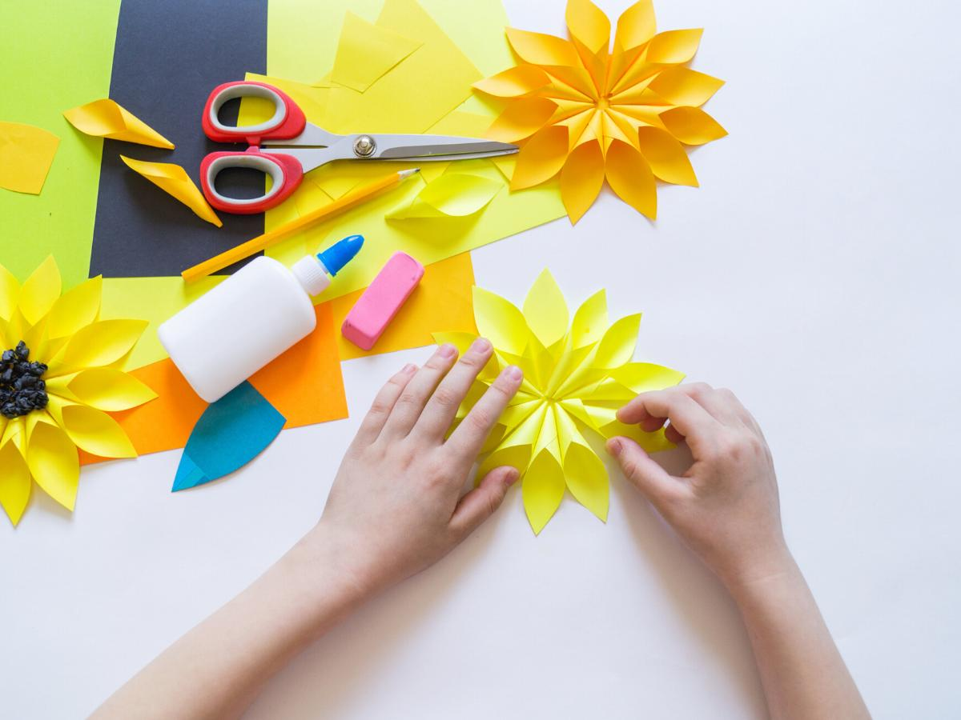
Laurka dla mamy na Dzień Matki to szczególny podarunek. W święto mam wyrażamy w wyjątkowy sposób nasze przywiązanie i miłość. Jest to dobra okazja, aby słowem i czynem odwdzięczyć się naszym kochanym mamom za ich trud, poświęcenie i uczucia, które okazują nam każdego dnia. Jest to też idealny moment na obdarowanie ich choćby najskromniejszym upominkiem, który będzie symbolem pamięci i troski. Wystarczy kartka papieru i kredki, by stworzyć piękną pamiątkę, która przetrwa zdecydowanie dłużej niż kwiaty czy czekoladki.
ZATEM DO DZIEŁA ! 26 MAJA - JUŻ TUŻ, TUŻ !!!

Pozdrawiamy Was kochani !
Alicja Licak, Małgorzata Kania

